延边第二中学2020—2021学年度第一学期第二次阶段检测
高二生物学试卷
本试卷包括第I卷（选择题）和第II卷（非选择题）两部分。共100分，考试时间60分钟。

一、选择题（每小题2分,共50分，请将正确答案涂在答题卡上）
1．下列有关人体神经调节的叙述中，正确的一项是( )
A．呼吸中枢等人体很多重要的神经中枢都位于脑干，如果脑干受损，就会成为植物人
B．当食盐撒在刚杀死的鱼的肉块上时，肉块不停抽动，说明肉块发生了反射
C．当大脑皮层S区受损伤，病人能听懂话，但不会说话，当H区受损伤时，病人就听不懂话语的意思
D．当兴奋通过轴突传导到突触小体时，突触小体内的突触小泡就将递质释放到突触间隙里，使另一个神经元产生兴奋
2．下列关于生态学知识在生产中的应用,属于种群水平的是( )
A．利用玉米螟天敌赤眼蜂防治虫害
B．“稻—藕—鱼”立体种养,充分利用了稻田的有限空间
C．依据年龄组成预测草原老鼠种群数量变化
D．建立人工防护林时注意适当增加植物种类多样性
3．呼吸系统疾病是一种常见多发病，主要病变部位在气管、支气管、肺部及胸腔。下列分析正确的是( )
A．矿工中常见的“硅肺”是由肺泡细胞中的溶酶体缺乏分解硅尘的酶引起的
B．S型肺炎双球菌导致人体患肺炎时,是其利用人体细胞的核糖体合成蛋白质
C．囊性纤维病的发病机理说明基因可以通过控制蛋白质的结构直接控制生物性状
D．导致肺结核病的结核杆菌是胞内寄生菌，所以只需要通过细胞免疫便可清除
4．关于种群和群落的叙述，错误的是( )
A．群落的垂直结构有利于群落中生物充分利用环境资源
B．“J”型增长种群的数学模型中λ大于1，并且是一常量
C．调查草地某种蜘蛛种群密度要选择草多的地方，否则结果偏低
D．海洋生态系统中，杂食性鱼类的数量波动小于其他食性的鱼类
5．下列关于生物科学研究和实验方法的叙述，不正确的是( )
A．探究酵母菌细胞的呼吸方式时采用对比实验的方法
B．“建立血糖调节的模型”采用了模型方法
C．调查某种昆虫卵的密度可采用样方法
D．提取叶绿体中色素的方法是纸层析法
6．下列有关环境污染和破坏的叙述，正确的是( )
①造成温室效应的主要原因是煤、石油、天然气的大量燃烧
②造成臭氧层空洞的主要原因是人们大量使用氟利昂制冷剂
③酸雨形成的主要原因是森林被大量破坏
④水体富营养化、藻类大量繁殖，主要是由于有毒物质在生物体内的积累和浓缩
A．①② B．①②④ C．②③④ D．①②③④
7．下图表示神经调节和体液调节关系的部分示意图。下列相关叙述正确的是（ ）
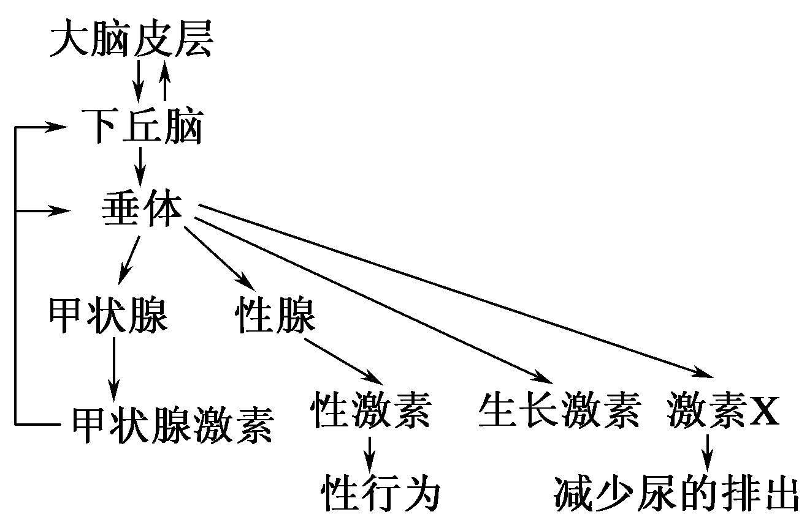
A．图中表明甲状腺激素的分级调节中存在反馈调节机制
B．当细胞外液渗透压过高时，下丘脑促进垂体合成激素X增多
C．促甲状腺激素与甲状腺激素有拮抗作用
D．切除垂体后，促甲状腺激素释放激素和生长激素分泌会减少
8．为了探究生长素（IAA）和乙烯（ACC是乙烯的供体）对植物生根的影响，科学家用拟南芥下胚轴插条进行了一系列实验，结果如下图所示。有关分析正确的是( )
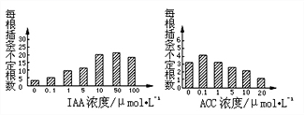
A．促进拟南芥下胚轴插条生根的最适宜生长素浓度为50μmol/L
B．两种激素浓度为0时，拟南芥下胚轴插条仍能生根，这与其自身的激素有关
C．拟南芥下胚轴插条细胞中，生长素和乙烯是同时合成并发挥作用的
D．ACC对拟南芥下胚轴插条生根作用的影响是促进其生根
9．下列关于高等动物神经调节和体液调节的叙述，不正确的是( )
A．某些情况下，体液调节可以看做是神经调节的一个环节
B．寒冷环境中，代谢增强、产热增加与多种激素分泌增加有关
C．内分泌腺所分泌的激素可以影响神经系统的发育和功能
D．神经调节的作用范围较体液调节广泛
10．农田生态系统直接为人类提供大量的生活资源。科研人员对一块玉米田进行了一系列研究，下列相关叙述正确的是( )
A．调查玉米田中某种土壤动物种群密度的常用方法是标志重捕法
B．该农田中的玉米长势整齐，故其垂直结构没有分层现象
C．研究该玉米田的范围和边界、种群间的关系，属于群落水平上的研究
D．随机抽取玉米田的表层土样，可调查土壤小动物的物种丰富度
11．如图表示信号传导的一种方式。甲表示产生信息分子 x 的细胞，乙 是x的靶细胞。请问下列对应关系合理的是( )
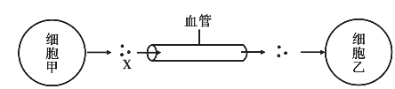
A．甲是下丘脑细胞，乙是垂体细胞，X使乙发生膜电位的变化
B．甲是甲状腺细胞，乙是下丘脑细胞，X促进乙分泌促甲状腺激素释放激素
C．甲是胰岛 B细胞，乙是肌细胞，X促进乙中肌糖原水解
D．甲是胰岛 A 细胞，乙是胰岛 B细胞，X的分泌会促进乙分泌胰岛素
12．谷氨酸是兴奋型神经递质，甘氨酸是抑制型神经递质。科研小组研究后发现某药物能降低小鼠体内谷氨酸含量，提高甘氨酸含量。下列相关分析错误的是（ ）
A．甘氨酸是分子量最小的组成蛋白质的氨基酸
B．甘氨酸和谷氨酸都能影响突触后膜两侧的电位差
C．甘氨酸能开启突触后膜的Na＋通道，促使Na＋内流
D．若向小鼠体内注射该药物后，其生理状态会发生改变
13．种群的年龄组成大致可分为图示a、b、c三种类型，据图分析下列表述不正确的是( )
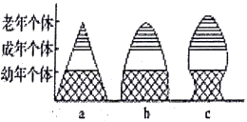
A．十八届五中全会决定调整我国计划生育政策，允许一对夫妇可生育一对孩子，这是防止我国人口老龄化问题过度严重的重要决策
B．在渔业生产中，要严格控制渔网孔眼大小以保护幼鱼，捕捞后，该水域鱼种群的年龄组成可能为a图所示类型
C．农业生产上应用性引诱剂来干扰害虫交尾的措施，有可能使该种害虫的年龄组成为c图所示类型
D．年龄组成为b图所示的种群，其数量在近期一定能保持稳定
14．HIV 病毒能识别 T 细胞表面的 CD4 分子，从而实现入侵 T 细胞，如果给 AIDS 患者大量注射用CD4 分子修饰过的红细胞，红细胞也会被 HIV 识别、入侵（如图）。因 HIV 在红细胞内无法增殖， 红细胞成为 HIV 的“陷阱细胞”，这为治疗 AIDS 提供了新的思路。据材料分析，下列叙述错误的是( )
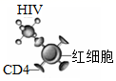
A．CD4 分子是一种受体分子，其成分最可能是糖蛋白
B．红细胞可作为“陷阱细胞”与其没有细胞核等细胞器有关
C．HIV 侵染胎儿的 T 细胞会引发先天性免疫缺陷病
D．向 AIDS 患者输入 CD4 分子修饰过的红细胞不会引起自身免疫反应
15．用燕麦胚芽鞘及幼苗⑦⑧进行如下实验，一段时间后，会引起弯曲现象的是（→表示单侧光的方向）( )
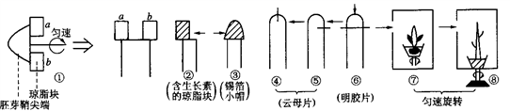
A．②⑤⑦ B．①③⑥ C．①④⑥ D．②⑤⑧
16．下图是机体生理调节的三种方式，相关叙述错误的是( )
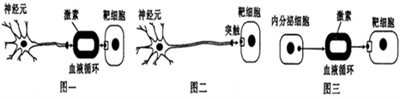
A．图一可表示下丘脑分泌促甲状腺激素释放激素作用于甲状腺细胞
B．图二可表示神经细胞分泌神经递质作用于唾液腺细胞
C．图三可表示胰岛A细胞分泌胰高血糖素作用于肝脏细胞
D．三种方式中，图二所示调节方式属神经调节，调节速度最快
17．如图是一种酵母通气培养的生长曲线，a、b 是相同培养条件下两批次培养的结果，下列叙述不合理的是（ ）
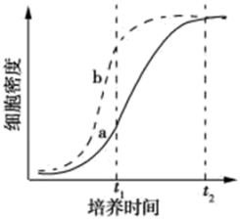
A．实验初期酵母菌增长缓慢是由于种内斗争强
B．b批次的接种量可能高于a批次
C．酵母菌种群数量随时间的变化与营养条件有关
D．t₂时两批次发酵液中营养物质剩余量不同
18．某种群的增长曲线如图所示，有关叙述不正确的是（ ）
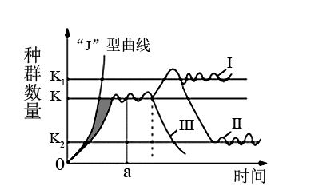
A．若图为害虫东亚飞蝗，应在其种群数量为K₁时加以控制
B．a点时该种群的年龄组成为稳定型
C．若该种群的天敌大量迁出，其环境容纳量会从K变为K₁
D．III可能为气候急剧变化所导致
19．中国的青鱼、草鱼、鲢鱼、鳙鱼四大家鱼及其食物在池塘中的分布如图1所示，图2代表两个陆生群落的演替过程。下列叙述正确的是( )
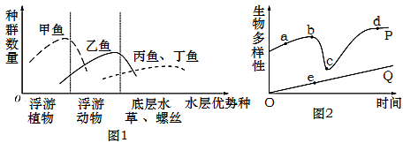
A．火山爆发所覆盖区域引起的群落演替可用图2中P曲线代表
B．图1中四大家鱼在池塘中的分布现象体现了群落的水平结构
C．图2中d点绿色植物每年的净光合产量大于0
D．图1中甲鱼的有机物可用于呼吸消耗、被乙鱼取食和被分解者利用
20．为除去农作物的某种害虫而引入天敌蜘蛛后，一定时间后对两个种群进行调查，得出如图所示的结果(图中两条曲线分别表示它们的数量变化)。有关叙述正确的是( )
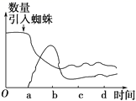
A．在a～b期间，若同时引入害虫的另一种天敌螳螂，蜘蛛的数量将增加更快
B．在b～c期间，造成蜘蛛数量减少的原因是蜘蛛的食物不足
C．在c～d期间两个种群数量保持相对稳定的原因是发生了种间互助
D．害虫数量减少可导致蜘蛛数量增加
21．病毒甲通过呼吸道感染动物乙后，可引起乙的B淋巴细胞破裂，T淋巴细胞功能丧失，导致其患肿瘤病，病患动物更易被其他病原体感染，给新生的乙个体接种甲疫苗可预防该肿瘤病。下列相关叙述正确的是（ ）
A．感染病毒甲后，患病的乙更易被其他病原体感染的原因是其体液免疫功能下降
B．新生的乙个体接种甲疫苗可预防肿瘤是因为甲疫苗可直接作用于肿瘤细胞
C．免疫细胞行使免疫功能时，会涉及到胞吞和胞吐这两种物质运输方式
D．甲疫苗和病毒甲的成分都是由相同的蛋白质与核酸组成
22．如图为生态系统信息传递模式图，相关叙述不正确的是( )
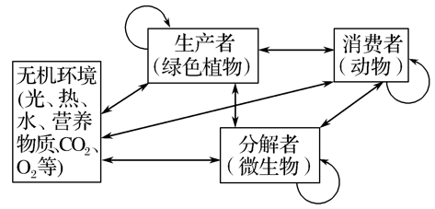
A．信息传递是双向的，能量流动和物质循环也是双向的
B．生态系统的功能主要是能量流动和物质循环，还有信息传递
C．物质循环是生态系统的基础，能量流动是生态系统的动力，信息传递则决定着能量流动和物质循环的方向
D．生态系统各成分间都有各种形式的信息传递
23．下列信息传递的实例中不属于物理信息传递的是( )
A．有些侯鸟的迁徙，在夜间是靠天空星座确定方位的
B．鼬遇到危险时，由肛门排出有强烈恶臭味的气体，起到报警和防御的功能
C．鳗鱼、鲑鱼等能按照洋流形成的地电流来选择方向和路线
D．含羞草在强烈声音的刺激下，就会表现出小叶合拢，叶柄下垂的运动
24．有关下图所示燕麦胚芽鞘实验的结果预测和原因分析的叙述中，正确的是( )
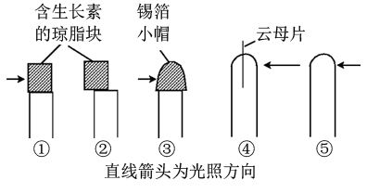
A．能弯曲生长的胚芽鞘有①②⑤
B．①去除光照，与②比较可说明胚芽鞘弯曲生长与生长素分布不均有关
C．③的实验结果可证明尖端是感受光刺激部位
D．④直立生长、⑤向光生长，说明光能影响生长素的产生
25．某生态系统中有a、b、c、d四种生物，构成食物链a→b→c，d为分解者，如图是该生态系统中能量流入b发生的一系列变化示意图，下列说法错误的是( )
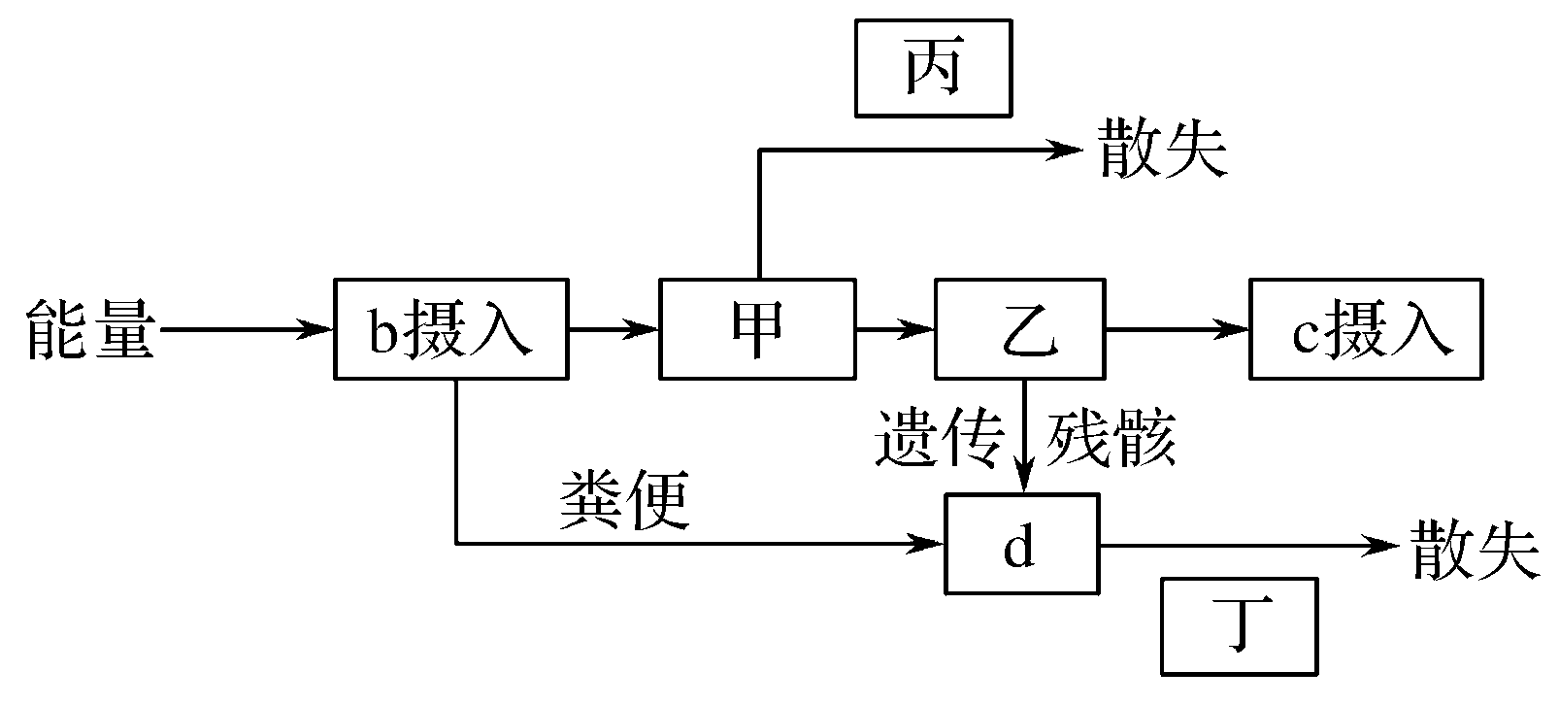
A.图中的甲表示b的同化能量，乙表示b用于生长、发育和繁殖的能量
B.丙表示呼吸作用中以热能形式散失的能量
C.当生态系统处于相对稳定状态时，b的种群数量一般处于K值
D.图中d的能量全部来自b生物

二、非选择题（每空2分，共50分）
26．（12分）早在人类出现之前，病毒就占领了这颗星球，历经高温、酷寒等极端条件，到现在病毒仍然无处不在。在一个健康人体内，病毒的含量也有约3×10¹²个，但通常情况下我们并未感到不适，这归功于我们体内的免疫系统。图表示人体对抗病毒的部分免疫过程，图中数字表示生理过程，小写字母表示相关物质，大写字母表示相关细胞，其中B为辅助性T细胞。根据图中信息，请回答下列问题：
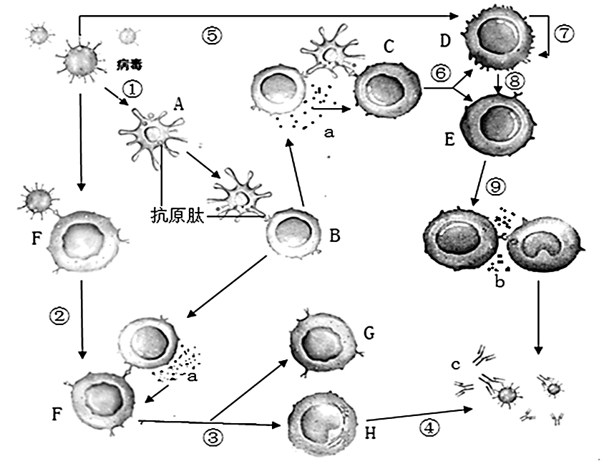
（1）免疫系统是人体的“安全保卫部”，它拥有一支强大的“部队”，图中没有体现出来的组成部分是__________。
（2）F细胞受到病毒抗原的刺激和辅助性T细胞传递的信息，并在a的作用下，开始一系列的增殖和分化，其中大部分分化为________（填图中字母）细胞。图中属于二次免疫的生理过程有__________。
（3）b为颗粒酶和穿孔素等，能迅速进入靶细胞并激活凋亡相关的酶系统，由此判定E为_________细胞，其主要功能是_________。图中A细胞的主要功能是_________。
27．（10分）“杨-麦间作”是山东省推广的一种农林间作模式：“杨”指的是窄冠黑杨，“麦”指的是小麦。窄冠黑杨树冠小、遮荫小、根深，不与小麦争水肥。炎热的时候，窄冠黑杨可以调节农田小气候，为小麦适当遮荫，可避免小麦因干热风而提前干枯死亡。回答下列问题：
（1）山东的“杨-麦间作”比单独种植杨树或小麦每亩增加收入明显，从群落结构的角度分析，其原因是____________________________________。
（2）研究人员对增产的麦田进行调研发现：与单纯的麦田相比，“杨－麦间作”的麦田中害虫的数量很少；高大的杨树上栖息着多种鸟类。据此可以推断杨树上栖息的鸟类很可能属于______消费者。农林间作的麦田中不易爆发虫害，其原因是由于该生态系统的_________________比较强。
（3）“杨－麦间作”的农田中需要不断地施肥，原因是_________（至少答出一点）。需要除去害虫，从能量流动的角度分析这样做的好处_____________________。
28．（10分）下丘脑是间脑的组成部分，是调节内脏活动及内分泌活动的中枢。如图所示为下丘脑参与人体内环境稳态的部分调节过程。请回答：
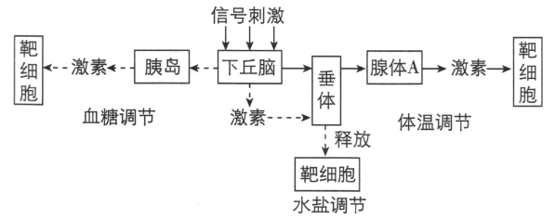
（1）由图可知，下丘脑产生_______两类信息分子来调节机体生命活动，从而实现内环境稳态。
（2）若图中的“信号刺激”使垂体释放的抗利尿激素增加，则推测“信号刺激”是_______。若图中“信号刺激”为血糖浓度过高，则正常情况下，胰岛B细胞分泌的激素会增加，该激素的作用是 。
（3）下丘脑后部是体温调节的整合部位，能调整机体的_______过程，使体温稳定于一定水平。腺体A分泌的激素只能作用于相应的靶细胞，其原因在于_______________。
29．〔18分）下图是某洞穴生态系统中部分食物网示意图，回答下列问题。
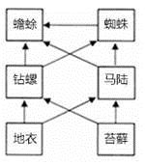
（l）调查洞穴土壤中小动物类群的丰富度，常使用_____法，统计方法是 。
（2）蟾蜍与蜘蛛种群之间是_____关系，蟾蜍处于第_____营养级。该洞穴中蟾蜍每增加100g，其中有20％来自蜘蛛和马陆，则至少需要摄取钻螺 g。
（3）某年，一群猴子造访洞穴并将大部分马陆捉出洞外，短期内钻螺的种群数量会_____。数年后，各种群数量恢复至原有水平，表明该系统具有_____。此过程中洞穴中的生物群落发生了 演替。
（4）观察发现猴子喜欢将马陆在自己皮肤上搓揉，之后周身无蚊子叮咬。据此推侧，马陆可能含某种属于 信息的物质。
二阶生物参考答案
1．C2．C3．C4．C5．D6．A7．A8．D9．D10．C11．D12．C13．A14．C15．D16．A17．A18．A19．D20．C
21．C22．A23．B24．B25．D
26．（1）免疫器官（2）H ⑤⑦⑧⑨（3）效应T 与靶细胞密切接触，使这些细胞裂解死亡 摄取处理传递抗原
27．（1）提高了群落利用阳光等环境资源的能力（2）次级 自我调节能力（或抵抗力稳定性）（3）农田土壤中的元素不足以使作物高产、土壤中元素随农产品输出后不能都归还土壤（4）帮助人们合理地调整生态系统中的能量流动关系，使能量持续高效地流向对人类最有益的部分
28．（1）神经递质和激素（2）细胞外液渗透压升高 促进组织细胞加速摄取、利用和储存葡萄糖（3）产热和散热 只有靶细胞的细胞膜上有能与该激素特异性结合的受体
29．（1）取样器取样 记名计算法和目测估计法（2）竞争和捕食 三、四 400（3）增加 自我调节能力 次生（4）化学

